Zarządzenie Nr 2/2008
z dnia 20 maja 2008 roku Przewodniczącego Zarządu Wałbrzyskiego Związku Wodociągów i Kanalizacji
W sprawie: wyboru najkorzystniejszej oferty odbioru złomu stalowego pochodzącego z rozbiórki urządzeń w trakcie rozbudowy i modernizacji Oczyszczalni ścieków.
Na podstawie § 22 ust.3 pkt.2 Statutu WZWiK zarządzam co następuje:
§1.
1. Dokonać sprzedaży złomu stalowego powstałego w wyniku rozbiórki urządzeń w trakcie modernizacji i rozbudowy oczyszczalni ścieków realizowanych w ramach zadania „Oczyszczalnie ścieków w Wałbrzychu"
2. Ogłosić na stronie internetowej Wałbrzyskiego Związku Wodociągów i Kanalizacji zapytanie ofertowe w sprawie sprzedaży złomu w ilości ok. 30 ton
3. Termin składania ofert i ich otwarcie:
- 4 czerwca 2008 godz. 10.00
- otwarcie: 4 czerwca godzi 10.30.
§2.
Do wyboru najkorzystniejszej oferty powołuję komisje w składzie:

1. Zdzisław Dobrowolski - Przewodniczący Komisji,
2. Bąbel Agnieszka - członek
3. Agnieszka Kołacz-Leszczyńska - członek

Otrzymują:
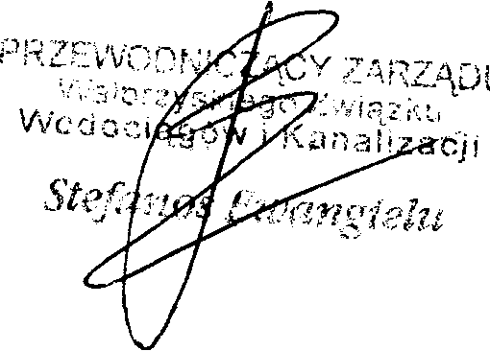

1. Członkowie Komisji
2. a/a Rejestr Zarządzeń

